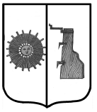

Новгородская область

АДМИНИСТРАЦИЯ БОРОВИЧСКОГО МУНИЦИПАЛЬНОГО РАЙОНА

ПОСТАНОВЛЕНИЕ

28.09.2021 | № 2732

г.Боровичи

О проведении публичных слушаний

В соответствии с Градостроительным кодексом Российской Федерации, Положением о порядке организации и проведения публичных слушаний или общественных обсуждений по вопросам градостроительной деятельности на территории сельских поселений, входящих в состав территории Боровичского муниципального района, утвержденным решением Думы муниципального района от 30.08.2018 № 212, Уставом Боровичского муниципального района, с учетом заключений комиссии по землепользованию и застройке Боровичского муниципального района от 15.09.2021 № 1, 2 Администрация Боровичского муниципального района ПОСТАНОВЛЯЕТ:
1. Вынести на публичные слушания вопрос по предоставлению разрешений:
на условно разрешенный вид использования «обслуживание жилой застройки» (код 2.7) земельному участку площадью 600 кв.метров по адресу: Новгородская обл., Боровичский р-н, Перёдское с/п, д.Починная Сопка, согласно Приложению № 1 к настоящему постановлению;
на отклонение от предельных параметров разрешенного строительства, реконструкции объектов капитального строительства индивидуального жилого дома, расположенного на земельном участке с кадастровым номером 53:02:0080901:349 в территориальной зоне Ж.1 (зона застройки индивидуальными жилыми домами), площадью 1953 кв.метра по адресу: Новгородская обл., р-н Боровичский, с/п Перёдское, д.Дуброви, д.17, в части отступа от западной границы земельного участка не менее 1,5 метра, согласно Приложению № 2 к настоящему постановлению.
2. Назначить организатором публичных слушаний Администрацию Боровичского муниципального района в лице отдела архитектуры и градостроительства комитета архитектуры и имущественных отношений (адрес нахождения организатора: Новгородская обл., г.Боровичи,

2

ул.Коммунарная, д.48, каб. № 44, номер телефона: 8 (81664) 9-12-54, адрес электронной почты: arch@boradmin.ru, контактное лицо: Иванова А.Д., главный специалист отдела архитектуры и градостроительства комитета архитектуры и имущественных отношений Администрации муниципального района).
3. Установить срок проведения публичных слушаний с 07 по 20 октября 2021 года.
4. Назначить собрание участников публичных слушаний по рассматриваемому вопросу на 20 октября 2021 года в 17.00 в здании Администрации Перёдского сельского поселения по адресу: Новгородская обл., Боровичский р-н, д.Перёдки, д.14а.
5. В период проведения публичных слушаний с материалами, подлежащими рассмотрению на публичных слушаниях, можно ознакомиться на официальном сайте Администрации Боровичского муниципального района www.boradmin.ru в разделе «Архитектура и градостроительство – публичные слушания» или в рабочие дни с 14.00 до 17.30 в отделе архитектуры и градостроительства комитета архитектуры и имущественных отношений Администрации муниципального района по адресу: Новгородская обл., г.Боровичи, ул.Коммунарная, д.48, кабинеты №№ 42, 44, 49.
6. Утвердить прилагаемый Порядок внесения участниками публичных слушаний предложений и замечаний, касающихся вопросов, подлежащих рассмотрению на публичных слушаниях.
7. Опубликовать постановление в приложении к газете «Красная искра» - «Официальный вестник», извещение о проведении публичных слушаний – в газете «Красная искра», в бюллетене «Официальный вестник» Перёдского сельского поселения.
8. Разместить постановление и извещение о проведении публичных слушаний на официальных сайтах Администрации Боровичского муниципального района, Администрации Перёдского сельского поселения.

Первый заместитель
Главы администрации района А.Н. Герасимов

УТВЕРЖДЕН
постановлением Администрации
муниципального района
от 28.09.2021 № 2732

ПОРЯДОК
внесения участниками публичных слушаний предложений и замечаний, касающихся вопросов, подлежащих рассмотрению на публичных слушаниях

1. С момента опубликования постановления Администрации муниципального района о проведении публичных слушаний в течение всего срока проведения публичных слушаний заинтересованные лица вправе направлять в комиссию по землепользованию и застройке Боровичского муниципального района (далее Комиссия) предложения и замечания касающиеся вопроса, подлежащего рассмотрению на публичных слушаниях.
1.1. Срок внесения предложений по 20 октября 2021 год до 17.00 включительно.
2. Предложения могут быть направлены:
в письменной форме по почте или лично непосредственно в Комиссию (с пометкой «В комиссию по землепользованию и застройке Боровичского муниципального района») по адресу: 174411, Новгородская обл., г.Боровичи, ул.Коммунарная, д.48, каб. №№ 42, 44, 49 отдел архитектуры и градостроительства комитета архитектуры и имущественных отношений;
в устной форме по телефонам: 8 (81664) 9-12-24, 9-12-54;
в форме электронного документа на адрес электронной почты - arch@boradmin.ru.
2.1. Участники публичных слушаний в целях идентификации представляют сведения о себе (фамилию, имя, отчество (при наличии), дату рождения, адрес места жительства (регистрации) – для физических лиц; наименование, основной государственный регистрационный номер, место нахождения и адрес – для юридических лиц) с приложением документов, подтверждающих такие сведения. Участники публичных слушаний, являющиеся правообладателями соответствующих земельных участков и (или) расположенных на них объектов капитального строительства и (или) помещений, являющихся частью указанных объектов капитального строительства, также представляют сведения соответственно о таких земельных участках, объектах капитального строительства, помещениях, являющихся частью указанных объектов капитального строительства, из Единого государственного реестра недвижимости и иные документы, устанавливающие или удостоверяющие их права на такие земельные участки, объекты капитального строительства, помещения, являющиеся частью указанных объектов капитального строительства.
2.2. Предложения и замечания должны быть логично изложены в письменном виде (напечатаны либо написаны разборчивым почерком) за подписью лица, их изложившего, с указанием его полных фамилии, имени, отчества, адреса места регистрации и даты подготовки предложений и замечаний.

2

2.3. Обработка персональных данных участников публичных слушаний осуществляется с учетом требований, установленных Федеральным законом от 27 июля 2006 года № 152-ФЗ «О персональных данных».
3. Внесенные предложения и замечания не рассматриваются в случае:
поступления в Комиссию неразборчиво написанных, неподписанных предложений, а также предложений, не имеющих отношения к теме публичных слушаний;
выявления факта представления участником публичных слушаний недостоверных сведений;
поступления предложений и замечаний в Комиссию после срока проведения публичных слушаний по данному вопросу.
4. Предложения могут содержать любые материалы (как на бумажных, так и электронных носителях). Направленные материалы возврату не подлежат.
________________________
Приложение № 1
к постановлению Администрации
муниципального района
от 28.09.2021 № 2732

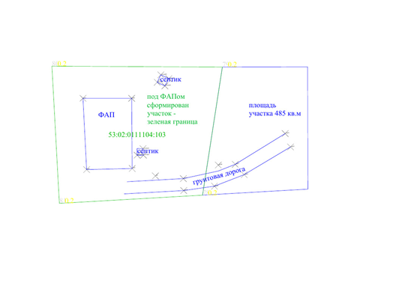 SHAPE \* MERGEFORMAT

Приложение № 2
к постановлению Администрации
муниципального района
от 28.09.2021 № 2732

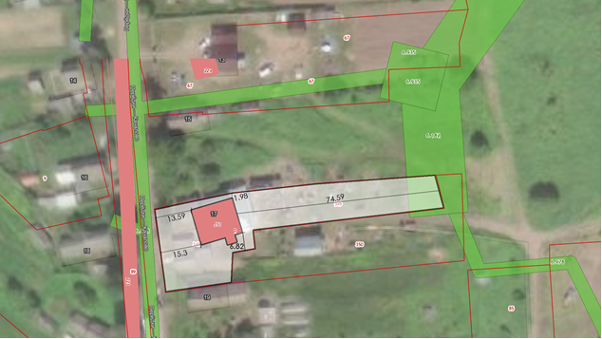 SHAPE \* MERGEFORMAT

